

Dissertação

Mestrado em Engenharia Informática – Computação Móvel

***SPIN - Sistema de Perfis para Informação Nutricional***

**Rui Pedro Fernandes Costa**

Leiria, Janeiro de 2012



Dissertação

Mestrado em Engenharia Informática – Computação Móvel

***SPIN - Sistema de Perfis para Informação Nutricional***

**Rui Pedro Fernandes Costa**

Dissertação de Mestrado realizada sob a orientação da Doutora Catarina Helena Branco Simões da Silva e do Doutor Luís Filipe Fernandes Silva Marcelino, ambos Professores da Escola Superior de Tecnologia e Gestão do Instituto Politécnico de Leiria.

Leiria, Janeiro de 2012

Agradecimentos

Agradecimentos...

*Esta página foi intencionalmente deixada em branco*

Resumo

Resumo…

Key-Words: mobilidade, saúde, assistente de compras

Abstract

Abstract…

Key-Words: mobile, health, shopping assistant

Índice de Figuras

Figura 1 - Aplicação *Meal Planner* 5

Figura 2 - Interface da aplicação *eDiary* 7

Figura 3 - Aplicação MyFitnessPal 8

Figura 4 - Aplicação Calorie Counter by FatSecret (Windows Phone) 9

Figura 5 - Aplicação Calorific Diet Tracker 10

Figura 6 - Aplicação Health Master (versão Free) 10

Figura 7 - Aplicação Ma$$ive, desenvolvida para terminais Maemo 12

Figura 8 - Aplicação de demonstração proposta por Adelmann (2007) 13

Figura 9 - Aplicação Out Of Milk Shopping Assistant 14

Figura 10 - Aplicação Hypersynapse Shopping Assistnt 15

Figura 11 - Aplicação Mobile Shopper 2 15

*Esta página foi intencionalmente deixada em branco*

Índice de Tabelas

**No table of figures entries found.**  
In your document, select the words to include in the table of contents, and then on the Home tab, under Styles, click a heading style. Repeat for each heading that you want to include, and then insert the table of contents in your document. To manually create a table of contents, on the Document Elements tab, under Table of Contents, point to a style and then click the down arrow button. Click one of the styles under Manual Table of Contents, and then type the entries manually.

*Esta página foi intencionalmente deixada em branco*

Lista de Siglas

|  |  |
| --- | --- |
| API | Application Programming Interface |
|  |  |

Índice

Agradecimentos i

Resumo iii

Abstract iv

Índice de Figuras v

Índice de Tabelas vii

Lista de Siglas ix

Índice x

1 Introdução 1

1.1 Objetivos do trabalho 2

1.2 Metodologia 3

1.3 Estrutura do documento 3

2 Estado da Arte 4

2.1 Registo Nutricional 4

2.2 Assistentes de Compras 11

2.3 Conclusões 16

3 Requisitos 18

4 Arquitetura, Tecnologias e *Frameworks* 19

5 Testes e Avaliação de Resultados 20

6 Conclusões 21

7 Referências 22

*Esta página foi intencionalmente deixada em branco*

1. Introdução

Nas sociedades atuais, o estilo de vida da população em países e em zonas mais desenvolvidas é cada vez mais condicionado por fatores como uma vida profissional desgastante, a falta de tempo e o stresse que lhe estão associados. Uma das consequências desse desgaste reflete-se sobretudo na alimentação das pessoas que, aliada à proliferação de restaurantes de comida rápida e centros comerciais, acaba por contribuir negativamente para uma alimentação incorreta e deficitária a vários níveis.

Também a proliferação de doenças e condições de saúde que implicam restrições alimentares rígidas – diabetes, obesidade, hipertensão, intolerâncias alimentares, entre outras – obriga as pessoas a cuidados redobrados e a um controlo permanente e sistemático dos alimentos ingeridos, tornando-se desta forma fundamental encontrar e desenvolver mecanismos que as ajudem a controlar as suas doenças de uma forma eficaz.

Com este trabalho pretende-se tirar partido das tecnologias móveis de última geração para apresentar uma solução que permita, não só às pessoas com restrições alimentares, mas também a todas aquelas que pretendam efectuar uma dieta mais controlada e saudável (sugerindo, por exemplo, produtos *Light* ou ricos em fibra, de acordo com as preferências definidas pela pessoa), uma forma automatizada para auxiliar no controlo dos alimentos ingeridos, que em última análise permitirá alcançar uma melhor qualidade de vida. Esta solução permite que cada pessoa consiga definir o seu perfil nutricional individual, podendo este ser, ou não, baseado em modelos já conhecidos e que têm por base determinadas restrições alimentares conhecidas (por exemplo, a quantidade de sal ingerida no caso da hipertensão, ou a quantidade de açúcar ingerida por pessoas que sofrem de diabetes). Através da modelação do perfil nutricional específico da pessoa, pretende-se que lhe sejam fornecidas sugestões alimentares ajustadas às suas necessidades individuais e que permitem exigir, limitar ou mesmo evitar a presença de determinadas substâncias nos alimentos (sal, açúcar, gorduras, entre outras). O potencial benefício desta solução de perfis aplicado a um cenário de sugestão/recomendação de produtos a comprar é o seu carácter preventivo, uma vez que consegue atuar desde logo no momento em que as pessoas pretendem aquirir os produtos, permitindo que estes se enquadrem no seu perfil de restrições (ou opções) nutricionais. Outra característica relevante deste mecanismo de perfis é a sua flexibilidade e aplicabilidade em cenários distintos da recomendação nutricional, uma vez que pode ser utilizado para recomendação de produtos baseados em qualquer tipo de características, como por exemplo o preço, cor ou evetualmente a origem dos produtos.

O mecanismo de perfis nutricionais permite ainda que, analisando o histórico de alimentos adquiridos pela pessoa, se consigam retirar algumas conclusões sobre os hábitos alimentares da pessoa permitindo identificar, por exemplo, quais os produtos mais consumidos mas que deveriam ser evitados (tendo em conta o seu perfil de restrições nutricionais), e desta forma efetuar correções nos hábitos de consumo.

Objetivos do trabalho

Tendo em conta a importância e o impacto que os sistemas de informação conseguem ter no aumento de qualidade de vida da população, o objetivo deste trabalho é o estudo e proposta de de uma solução que participe ativamente na escolha dos alimentos a adquirir pelas pessoas, de acordo com as suas restrições ou preferências nutricionais específicas. Pretende-se desta forma ajudar as pessoas a manter uma dieta adequada às suas necessidades ou escolhas, quer estas sejam motivadas por doenças ou outras condicionantes que influenciem a sua alimentação (intolerâncias alimentares, obesidade, hipertensão, entre outras), quer simplemente por opções alimentares (dieta alimentar, atletas, entre outros). A sugestão e recomendação de alimentos deverá ser feita com base num perfil nutricional ajustado à pessoa, onde se encontram representadas as regras que irão permitir perceber e encontrar quais os alimentos mais adequados para si.

A solução em estudo deverá ser baseada nas tecnologias móveis de última geração e surge na forma de uma lista de compras inteligente, no qual é utilizado o sistema de perfis para encontrar os produtos que mais se ajustam ao perfil da pessoa, e que devem ser adquiridos em detrimento de outros menos saudáveis. O facto destas sugestões serem feitas no momento em que a pessoa elabora a sua lista de compras leva a que possa ser evitada a compra de alimentos não aconselhados (tendo sempre em conta o perfil definido pela pessoa) e desta forma actuar preventivamente na saúde das pessoas. A opção pelas tecnologias móveis permite atingir um público alvo maior devido ao crescimento exponencial que se tem verificado nas vendas dispositivos móveis nos últimos anos, e confere também um carácter mais prático à solução, uma vez que estará sempre com a pessoa e pode ser utilizada a qualquer momento.

Metodologia

Metodologia...

Estrutura do documento

Estrutura do documento...

1. Estado da Arte

A solução proposta neste trabalho tem por objetivo ajudar as pessoas que pretendam efetuar o controlo dos alimentos ingeridos, quer este controlo seja motivado por fatores relacionados com doenças que impliquem restrições alimentares, quer por condições físicas ou mesmo motivados por opções pessoais. O controlo nutricional é feito através da definição de um modelo que caracteriza o perfil nutricional da pessoa e que pode ser continuamente ajustado para representar necessidades específicas. Através da aplicação deste modelo às características dos alimentos, são encontrados e recomendados aqueles que o modelo considera como mais indicados para ser consumidos.

Nas secções seguintes deste capítulo são apresentados os trabalhos já realizados nesta área de investigação e desenvolvimento, e que abordam a temática do controlo nutricional suportado por tecnologias de informação. Na Secção 2.1 são apresentados os trabalhos existentes que estudam o controlo nutricional numa perspetiva de registo alimentar e de refeições, no momento após o seu consumo. A Secção 2.2 apresenta os trabalhos focados na utilização de assistentes de compras inteligentes e automatizados para recomendação, registo e controlo dos alimentos e produtos a adquirir. Em ambas as secções são apresentados tanto os trabalhos e contribuições científicas realizadas, como também a descrição das aplicações já desenvolvidas mais relevantes na área que se encontram atualmente disponíveis. Na Secção 2.3 são apresentadas as conclusões a que foi possível chegar com base neste levantamento do estado da arte tendo por base os resultados da pesquisa de trabalhos científicos e as aplicações existentes no mercado no âmbito do registo nutricional e dos assistentes de compras.

Registo Nutricional

Uma das abordagens possíveis para controlar os alimentos ingeridos pelas pessoas passa por registar, continuamente ao longo do dia, quais os alimentos e refeições consumidas e respetivas quantidades. O registo permanente desta informação permite que, mais tarde, se consigam tirar ilações sobre os alimentos e substâncias consumidas que deveriam ter sido evitadas, ou que não foram ingeridas em quantidade suficiente, com o objetivo de melhorar os hábitos alimentares da pessoa. Assim, foi conduzida uma pesquisa de forma a identificar os trabalhos científicos e as soluções já existentes no mercado que permitem efetuar o controlo nutricional, e que se apresentam de seguida nas Secções 2.1.1 e 2.1.2.

* + 1. Trabalhos científicos

Hsiao & Chang (2010) consideram que, através de uma dieta e aconselhamento nutricional adequados, se conseguem controlar e prevenir doenças crónicas mais facilmente. Apresentam a solução móvel “Meal Planner” que permite recomendar pratos ou restaurantes que satisfaçam os requisitos nutricionais do utilizador, através de um processo de otimização multi-objetivo que considera diversas variáveis, tais como o local onde a pessoa se encontra, as restrições nutricionais associadas a vários perfis (diabéticos, pessoas saudáveis) e o histórico dos hábitos do utilizador.

A aplicação proposta compreende uma interface amigável (ver Figura 1) para que os utilizadores, ainda que com pouco entendimento do que significam os valores nutricionais, consigam realizar uma dieta saudável, uma vez que esta traduz recomendações nutricionais em escolhas de alimentação individuais e realistas, onde o feedback do utilizador também é tido em conta.

Os autores consideram que esta solução pode auxiliar médicos e nutricionistas a estabelecer um plano nutricional que tenha mais em conta os requisitos individuais de cada paciente, de forma a maximizar a sua eficácia.

Ainda que permita dar sugestões nutricionais ao utilizador, esta aplicação tem a desvantagem de apenas sugerir refeições que podem ser encontradas em restaurantes nas proximidades, o que na prática poderá reduzir a sua utilização, visto que nem todas as pessoas almoçam regularmente em restaurantes, restringindo-se eventualmente a uma utilização esporádica. Outra das desvantagens desta aplicação é o facto de não se mantido um registo das refeições feitas pelo utilizador, de forma a que se perceber os seus hábitos de consumo.

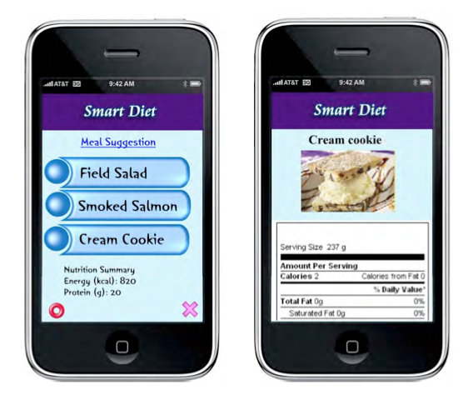

Figura 1 - Aplicação *Meal Planner*

Ainda na temática do controlo nutricional em Silva et al. (2011) é apresentada a aplicação móvel “SapoFitness”, destinada ao controlo do peso e prevenção da obesidade (ou subnutrição) através da monitorização quer dos hábitos alimentares dos utilizadores, quer do exercício físico praticado. Com base nesta informação – recolhida através do *input* diário do utilizador – a aplicação “SapoFitness” analisa o comportamento nutricional do utilizador, as calorias ingeridas e identifica as necessidades energéticas diárias.

Como funcionalidades adicionais, é possível configurar uma lista de alergias a determinados alimentos de forma a evitar que determinados alimentos surjam nos resultados das pesquisas. Para manter o utilizador motivado, a aplicação inclui ainda um sistema de alertas e está integrada com diversas redes sociais para partilha dos resultados alcançados.

Uma das desvantagens desta aplicação é o facto da base de dados que contém as características nutricionais dos alimentos ser mantida apenas localmente no dispositivo, o que pode ter impacto ao crescer e sofrer atualizações, uma vez que não existe qualquer ligação a uma componente externa à aplicação. Desta forma, a atualização da base de dados apenas é possível atualizando também a própria aplicação. O utilizador também não dispõe da possibilidade de introduzir novos alimentos na base de dados.

Focados exclusivamente no controlo da Diabetes Tipo 2, Arsand et al. (2007) sugerem a aplicação móvel intitulada “eDiary“, cujo objetivo é o controlo de doenças através do registo dos níveis de glucose, da atividade física praticada e dos alimentos ingeridos. A interface foi estudada de forma a minimizar as interações com o utilizador. Para isso, a deteção dos níveis de glucose e actividade física são registadas com recurso a sensores (medidor de glusose e sensor para efetuar a contagem da distância percorrida a pé), em detrimento da inserção manual pelo utilizador. Os dados nutricionais são registados manualmente pelo utilizador através do smartphone, mantendo sempre a simplicidade de utilização. Os autores entendem que a informação nutricional não deve ser excessivamente detalhada no caso de pessoas com doenças crónicas (como é o caso da diabetes), ao contrário do que acontece por exemplo em aplicações destinadas a ajudar a perder peso, uma vez que a motivação das pessoas que utilizam aplicações desse género é geralmente maior. Assim, o utilizador pode indicar o tipo de refeição (pequeno-almoço, almoço, jantar, etc) e, apenas se pretender, registar também os alimentos ingeridos. Após a recolha dos dados, o utilizador tem acesso a um sumário com a informação obtida, complementada com algumas dicas acerca de alimentação e bons hábitos alimentares no geral (ver Figura 2), que se destinam a encorajar o utilizador a manter um estilo de vida saudável. No entanto, o facto do registo nutricional ser pouco detalhado impede que os utilizadores da aplicação possam ter informação concreta sobre os alimentos ingeridos, o que poderia ser importante para controlar os níveis de açúcar consumido. Em termos tecnológicos, a aplicação eDiary foi desenvolvida para terminais Windows Mobile, plataforma que hoje em dia se encontra já completamente desatualizada tendo em conta a evolução que se tem verificado no segmento dos dispositivos móveis nos últimos anos.

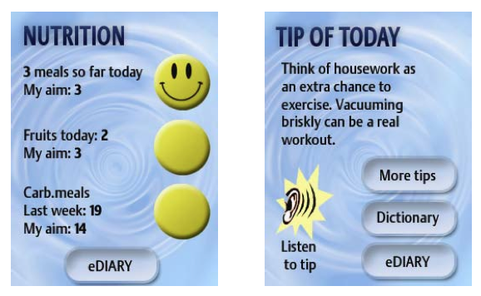

Figura 2 - Interface da aplicação *eDiary*

* + 1. Aplicações disponíveis

Além dos trabalhos científicos que abordam a temática do registo nutricional, foram ainda identificadas e analisadas várias aplicações que se encontram disponíveis para download nas lojas de aplicações Google Play Store, iTunes Store e Windows Phone Store, uma vez que se tratam das plataformas móveis com mais relevância na atualidade.

Uma dessas aplicações analisadas é a aplicação MyFitnessPal (MyFitnessPal, LLC, 2012), que permite controlar a quantidade de calorias ingeridas durante as várias refeições do dia, assim como a quantidade de exercício físico efetuado. O conceito associado a esta aplicação é o de um diário no qual o utilizador regista os alimentos ingeridos (ver Figura 3), pesquisando numa base de dados com aproximadamente 1.700.000 registos.

A aplicação permite definir um objetivo a atingir (por exemplo, ganhar ou perder peso) ao longo de um determinado período de tempo/quantidade de exercício. São ainda geradas estatísticas gráficas e não gráficas para controlar vários parâmetros ao longo do tempo: peso, largura de braços/cintura, valores exactos das substâncias ingeridas, etc.

Uma das características desta aplicação é a inclusão de uma mini rede social para partilhar os resultados obtidos com outros utilizadores da aplicação, atuando como forma de incentivo e motivação.

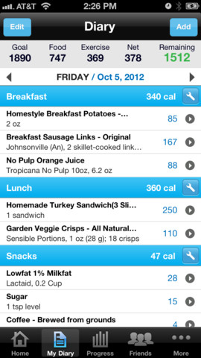

Figura 3 - Aplicação MyFitnessPal

Foi também analisada a aplicação Calorie Counter (FatSecret, 2012), muito semelhante à aplicação MyFitnessPal em termos de funcionalidades – conceito de diário de alimentos ingeridos, e orientada para a definição de um objectivo a cumprir ao longo de um determinado período de tempo. Além destas funcionalidades, a aplicação Calorie Counter by FatSecret destaca-se por permitir pesquisar alimentos de restaurantes, supermercados ou marcas conhecidas (por exemplo, BigMac da cadeia de fast-food McDonald’s). O utilizador pode ainda introduzir alimentos criados por si e associar-lhes uma fotografia, para uma identificação mais fácil.

Ambas as aplicações MyFitnessPal e Calorie Counter são muito semelhantes em termos da abordagem seguida para o controlo nutricional, uma vez que seguem o mesmo conceito de diário nutricional onde são registados os alimentos consumidos ao longo do dia. Ambas dispõem também de bases de dados internas com a informação dos alimentos, obrigando à atualização da aplicação sempre que existam atualizações na base de dados. Como desvantagem destas aplicações existe ainda o facto de não serem dadas quaisquer recomendações sobre o tipo de alimentação a seguir para cumprir o objetivo proposto, sendo dada importância apenas à quantidade de calorias presentes nos alimentos consumidos.

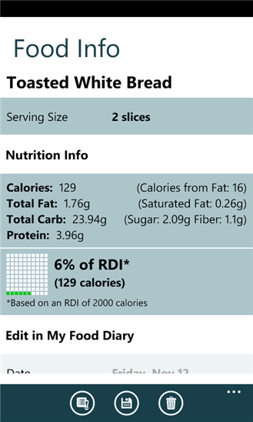

Figura 4 - Aplicação Calorie Counter by FatSecret (Windows Phone)

Outra das aplicações analisadas foi a aplicação Calorific Diet Tracker (Noom Inc., 2011) que, à semelhança das aplicações descritas anteriormente, é também orientada à definição de um objectivo a cumprir. No entanto, a forma de adicionar alimentos ao diário difere das aplicações anteriores: em vez de pesquisar e selecionar o alimento numa longa lista, o utilizador dispõe de 3 categorias à escolha: “Saudável”, “Algo Prejudicial” ou “Bastante prejudicial para a saúde”. Dentro da categoria selecionada, o utilizador não especifica o alimento, mas apenas a quantidade ingerida aproximada: Minúscula (50 calorias), Pequena (100 calorias), Média (200 calorias), Grande (300 calorias), ou uma combinação destas (ver ). Com base nesta informação, a aplicação disponibiliza um conjunto de gráficos visuais que indicam a percentagem de alimentos ingeridos de cada tipo. Embora este sistema permita simplificar e acelerar o processo de registo nutricional, utilizadores com restrições alimentares específicas não têm acesso a informação que indique as substâncias exactas consumidas, uma vez que a informação registada é demasiado genérica.

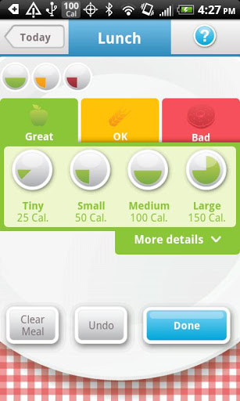

Figura 5 - Aplicação Calorific Diet Tracker

Foi ainda analisada a aplicação Heatlh Master (GreenLife Apps, 2011), cujo objectivo é o controlo de um grande número de parâmetros relacionados com a saúde pessoal e bem-estar (alimentação, pressão sanguínea, peso, humor, exercício, entre vários outros). O utilizador pode também registar as suas alergias ou outras condições médicas na aplicação de forma a que, em caso de emergência, esta informação possa ser útil para quem presta auxílio à pessoa.

No contexto do controlo nutricional, o utilizador pode efetuar o registo dos alimentos, refeições ou produtos que consome. No entanto, um dos pontos negativos desta aplicação é o facto de toda a informação registada ser feita em texto livre, isto é, não existem listas pré-definidas de alimentos, alergias, ou qualquer outro parâmetro que a aplicação permita controlar, cabendo ao utilizador inserir toda a informação manualmente.

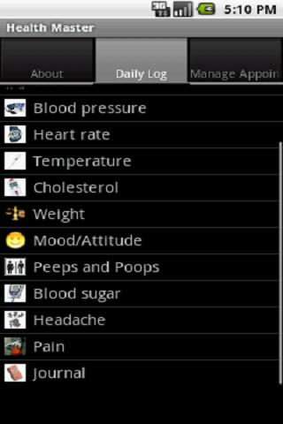

Figura 6 - Aplicação Health Master (versão Free)

Assistentes de Compras

Outra abordagem possível para controlar os alimentos ingeridos por pessoas com restrições alimentares passa por aconselhar a pessoa sobre quais os alimentos mais saudáveis, de acordo com o seu perfil, ainda antes destes serem adquiridos e consumidos. Desta forma, consegue-se que a pessoa consiga à partida evitar a compra e o consumo de determinados alimentos menos saudáveis e em determinadas situações potencialmente prejudiciais (alergias, intolerâncias alimentares, entre outras).

A pesquisa efetuada sobre trabalhos que abordam o registo nutricional permitiu perceber que existem já diversos trabalhos e aplicações dedicados ao tema. As aplicações móveis disponíveis na lojas de aplicações móveis são inclusivamente bastante completas e dotadas de diversas característiacas que lhes acrescentam valor. Assim, entendeu-se levar a cabo uma pesquisa de forma a perceber que trabalhos científicos e aplicações móveis existem e que se enquadram na área dos assistentes de compras, cujos resultados são apresentados nas Secções 2.2.1 e 2.2.2.

* + 1. Trabalhos científicos

No contexto dos assistentes de compras com recurso às tecnologias de informação Davis, et al. (2006) apresentam a aplicação “ShopGenie” (vertentes desktop e Windows Mobile), cujo objetivo é ajudar os utilizadores numa das tarefas mais comuns do dia-a-dia: efetuar as suas compras. Este assistente permite que o utilizador pesquise e adicione à sua lista de compras produtos de diversos supermercados ou lojas, dispondo dos preços sempre atualizados para consulta e comparação. O utilizador pode criar uma lista de produtos a comprar, e efetuar uma pesquisa para perceber em que lojas cada item específico deve ser adquirido tendo em conta o preço, minimizando desta forma os custos tanto quanto possível. Uma vez que a aplicação está integrada com as bases de dados das lojas, o utilizador tem ainda a possibilidade de ver a localização física exata dos produtos no interior da loja.

Esta aplicação possibilita ainda que a interação seja feita de diversas formas: voz, teclado ou toque, ou uma combinação destas, o que transmite mais liberdade ao utilizador e melhora a sua experiência de utilização.

Embora esta solução disponha de funcionalidades interessantes, das quais se destaca a possibilidade de criar a lista de produtos e determinar onde a sua aquisição será mais vantajosa, o contexto da sua utilização limita-se apenas à vertente económica/comercial, sendo que a área do aconselhamento nutricional não é explorada. A única funcionalidade presente se que poderia enquadrar no contexto nutricional é a sugestão de receitas baseadas nos itens presentes na lista de compras, embora estas sugestões sejam genéricas e não apenas refeições exclusivamente saudáveis, por exemplo.

Em termos tecnológicos, a vertente móvel da aplicação “ShopGenie” destina-se a terminais Windows Mobile, plataforma que hoje em dia se encontra já desatualizada.

Também ao nível dos assistentes de compras, Bhattacharya, et al. (2012) apresentam a aplicação “Ma$$iv€” (destinada a terminais Maemo), desenvolvida em parceria com uma cadeia de supermercados finlandesa e que consiste num assistente de compras automatizado, que ajuda os seus utilizadores na compra de produtos. O foco principal desta solução é a componente de localização *indoor* que, através da distribuição de tags Wi-Fi pelo interior da loja, permite calcular a distância aproximada a que a pessoa se encontra de cada produto e determinar o percurso até aos items que pretende.

Os autores deram também uma grande ênfase ao sistema de pesquisa de produtos: o utilizador introduz os termos de pesquisa em linguagem livre, e a aplicação encarrega-se de determinar que produtos encaixam nesses termos (mesmo que não coincidam exatamente com nenhum termo introduzido). O sistema de pesquisa incorpora ainda um mecanismo de *predictive text input* de forma a acelerar o processo.

De forma a manter os utilizadores motivados, a aplicação dispõe de um sistema de recomendações que destaca os produtos promoção. À semelhança da aplicação “ShopGenie”, a aplicação “Ma$$iv€” também não explora a vertente do aconselhamento e recomendação nutricional, estando unicamente focada na parte comercial e em auxiliar os utilizadores a encontrar mais facilmente os produtos que desejam. A plataforma Maemo, utilizada para o desenvolvimento desta aplicação, encontra-se também já desatualizada atualmente, o que constitui uma desvantagem.

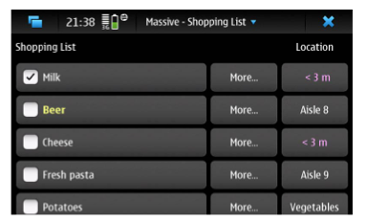

Figura 7 - Aplicação Ma$$ive, desenvolvida para terminais Maemo

Tirando partido dos códigos de barras existentes em todos os produtos (ou eventualmente utilizando tags RFID), Adelmann (2007) descreve uma solução destinada a ajudar pessoas alérgicas a perceber que produtos podem ser ou não consumidos de acordo com a sua alergia. Embora a informação nutricional dos produtos possa estar disponível para consulta, o que é de extrema importância para pessoas com alergias, esta nem sempre está presente no momento em que é mais importante para o consumidor: no momento em que este se encontra no supermercado diante do produto e pretende obter mais informações antes de o adquirir. A solução proposta pelo autor consiste numa aplicação móvel que permite identificar os produtos através do seu código de barras e, instantaneamente (através da integração com um sistema que possui a informação nutricional dos produtos), indicar se a pessoa pode ou não consumir o produto em questão. A abordagem proposta pelo autor é interessante, embora possua algumas desvantagens. Em primeiro lugar, a aplicação desenvolvida trata-se apenas de uma demonstração, e destinada a uma utilização *ad-hoc*: o utilizador encontra-se diante de um determinado produto e usa a aplicação para obter mais informações sobre este. Esta abordagem impede que seja utilizada por exemplo para criar uma lista de compras de produtos saudáveis, antes mesmo do utilizador (ou outra pessoa) se dirigir ao local onde estes irão ser adquiridos, visto que à partida não tem conhecimento de que alimentos pode ou não pode consumir. Por outro lado, ao exigir a comunicação com com um serviço externo para obter os valores nutricionais do produto, caso esta ligação não esteja disponível no momento em que é necessário utilizar a aplicação, a sua utilidade será nula.

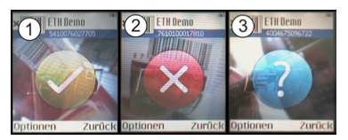

Figura 8 - Aplicação de demonstração proposta por Adelmann (2007)

* + 1. Aplicações disponíveis

Também ao nível dos assistentes de compras se encontram diversas aplicações disponíveis nas lojas de aplicações Android, iOS e Windows Phone, cujo conceito é o de gerir uma ou várias listas de compras às quais são adicionados os produtos em falta.

A aplicação Out of Milk Shopping List (Capigami, Inc., 2012) é a mais conhecida das várias analisadas e dispõe de bastantes funcionalidades, como por exemplo a identificação de produtos a partir de códigos de barras e a utilização de voz para interagir com a aplicação.

O utilizador pode pesquisar os produtos que deseja procurar na base de dados existente, ou adicionar os seus próprios produtos e categorias. As listas de compras são sincronizadas com um servidor central, sendo possível ainda efetuar a sua gestão a partir de uma interface web. Existe também a possibilidade de partilhar listas de compras com outros utilizadores da aplicação.

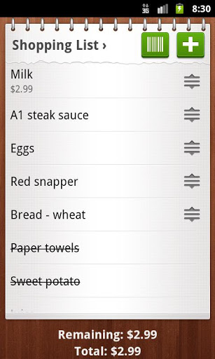

Figura 9 - Aplicação Out Of Milk Shopping Assistant

Podem ainda encontrar-se diversas outas aplicações semelhantes em termos de funcionalidades. A aplicação Shopping Assistant (Hypersynapse, 2011) permite, além das funcionalidades base de gestão das listas de compras, enviar as listas para outros contactos via email ou Bluetooth, e gerar estatísticas sobre os produtos comprados (produtos mais comprados no dia/semana/mês anterior, produtos mais caros, etc). No entanto, o utilizador não dispõe de uma base de dados de produtos local onde pode pesquisar os produtos que pretende adicionar à lista, cabendo-lhe a si a responsabilidade de introduzir toda a informação manualmente.

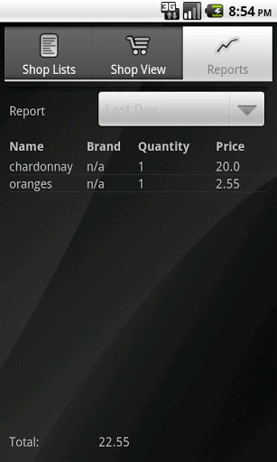

Figura 10 - Aplicação Hypersynapse Shopping Assistnt

A aplicação MobileShopper 2 (IdeaSave Software, 2012) destaca-se também por, entre outras funcionalidades, permitir gerir receitas, podendo o utilizador adicionar itens à lista de compras tendo em conta os ingredientes utilizados na confecção das receitas.

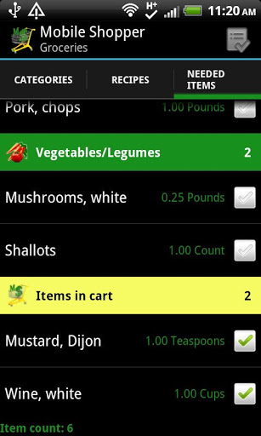

Figura 11 - Aplicação Mobile Shopper 2

É importante referir que todas estas aplicações têm em comum o facto de serem simples listas de compras que evitam o uso do tradicional papel e caneta para registar os produtos em falta. Ainda que disponibilizem diversas funcionalidades que as tornam mais interessantes e úteis, nenhuma delas inclui um sistema de recomendações de produtos, pesquisa avançada ou filtragem tendo por base as características dos produtos, e que dessse modo pudesse ser aplicado ao contexto do controlo nutricional.

É possível ainda encontrar diversas outras aplicações destinadas à elaboração de listas de compras, embora se tratem de aplicações muito simples, pouco utilizadas, e desta forma pouco relevantes.

Conclusões

No contexto do registo nutricional podem encontrar-se já vários trabalhos científicos e aplicações que abordam esta temática. Nas aplicações disponíveis nas lojas de aplicações, a abordagem tomada em geral passa, essencialmente, por providenciar ao utilizador uma ferramenta para que este registe os alimentos que consome ao longo das várias refeições diárias. De igual modo, outro ponto em comum nestas aplicações é o facto de estarem orientadas para a gestão do peso da pessoa (perder peso, aumentar o peso, etc), focando-se principalmente no controlo da quantidade de calorias ingeridas e não no sentido de trasmitir às pessoas as recomendações nutricionais adequadas. É também esta a abordagem proposta por Silva et al. (2011) com a aplicação “SapoFitness”.

Hsiao & Chang (2010) propõem uma solução destinada a fornecer sugestões de refeições em restaurantes nas imediações do local onde a pessoa se encontra. No entanto, estas sugestões limitam-se apenas às refeições de restaurantes específicos, e não a alimentos individuais.

Por seu lado, Arsand, et al. (2007) propõem uma solução destinada a ajudar pessoas com diabetes Tipo 2. No entanto, esta solução não explora devidamente a área do controlo nutricional por parte destes doentes: apesar de permitir às pessoas registar os alimentos por si consumidos, os autores entendem que a informação registada não deve ser excessivamente detalhada.

Em relação aos aos assistentes de compras, existem também várias aplicações e trabalhos científicos que abordam a área, embora a vertente de aconselhamentos nutricional e recomendação de alimentos não tenha sido suficientemente abordada. Davis, et al. (2006) e Bhattacharya, et al. (2012) estudam soluções assistentes de compras, focando sobretudo a vertende da pesquisa e comparação de preços, bem como a localização dos produtos no interior das lojas. Já Adelmann (2007) propõe uma solução que permite que pessoas com determinadas alergias percebam, através da identificação dos produtos por códigos de barras, se estes podem ser ou não consumidos. Ainda assim, a solução proposta remete para uma utilização *ad-hoc*, na qual a pessoa está diante de um determinado produto e pretende saber se o pode consumir. No que diz respeito às aplicações existentes nas lojas de aplicações, estas não ambicionam ser mais do que uma lista de compras com algumas funcionalidades que as tornam mais interessantes e úteis, permitindo às pessoas substituir a utilização do tradicional papel e caneta.

Justifica-se assim o estudo e desenvolvimento de uma solução que combine ambas as áreas do registo nutricional e dos assistentes de compras, possibilitanto às pessoas, no momento em que estas elaboram a sua lista de compras, receber recomendações de alimentos que se enquadrem no seu perfil de restrições ou opções nutricionais, ajudando desta forma a que possam seguir um estilo de vida mais saudável.

1. Requisitos

Requisitos…

1. Arquitetura, Tecnologias e *Frameworks*

Arquitectura, tecnologias e frameworks…

1. Testes e Avaliação de Resultados

Testes e avaliação de resultados…

1. Conclusões

Conclusões…

1. Referências

Adelmann, R. (2007). Mobile Phone Based Interaction with Everyday Products - On the Go. *Next Generation Mobile Applications, Services and Technologies, 2007. NGMAST '07. The 2007 International Conference on* , 63-69.

Arsand, E., Varmedal, R., & Hartvigsen, G. (2007). Usability of a Mobile Self-Help Tool for People with Diabetes: the Easy Health Diary. *Automation Science and Engineering, 2007. CASE 2007. IEEE International Conference on* , 863-868.

Bhattacharya, S., Floreen, P., Forsblom, A., Hemminki, S., Myllymaki, P., Nurmi, P., et al. (2012). Ma$$ive – An Intelligent Mobile Grocery Assistant. *Intelligent Environments (IE), 2012 8th International Conference on* , 165-172.

Capigami, Inc. (2012). *Out of Milk Shopping List*. Retrieved 2012 from Google Play Store: https://play.google.com/store/apps/details?id=com.capigami.outofmilk&hl=en

Davis, Z., Hu, M., Prasad, S., Schuricht, M., Melliar-Smith, P., & Moser, L. (2006). A Personal Handheld Multi-Modal Shopping Assistant. *Networking and Services, 2006. ICNS '06. International conference on* .

FatSecret. (2012). *Calorie Counter by FatSecret*. Retrieved 2012 from Google Play Store: https://play.google.com/store/apps/details?id=com.fatsecret.android&feature=search_result#?t=W251bGwsMSwxLDEsImNvbS5mYXRzZWNyZXQuYW5kcm9pZCJd

GreenLife Apps. (2011). *Health Master*. Retrieved 2012 from Google Play Store: https://play.google.com/store/apps/details?id=com.healthworks.android.healthmaster.a&hl=en

Hsiao, J.-H., & Chang, H. (2010). SmartDiet: A personal diet consultant for healthy meal planning. *2010 IEEE 23rd International Symposium on Computer-Based Medical Systems* , 421-425.

Hypersynapse. (2011). *Shopping Assistant*. Retrieved 2012 from Google Play Store: https://play.google.com/store/apps/details?id=com.blogspot.hypersynapse.sa&feature=search_result#?t=W251bGwsMSwxLDEsImNvbS5ibG9nc3BvdC5oeXBlcnN5bmFwc2Uuc2EiXQ..

IdeaSave Software. (2012). *MobileShopper 2*. Retrieved 2012 from Google Play Store: https://play.google.com/store/apps/details?id=com.ideasave.mobileshopper2&feature=search_result#?t=W251bGwsMSwyLDEsImNvbS5pZGVhc2F2ZS5tb2JpbGVzaG9wcGVyMiJd

MyFitnessPal, LLC. (2012). *Calorie Counter - MyFitnessPal*. Retrieved 2012 from Google Play Store: https://play.google.com/store/apps/details?id=com.myfitnesspal.android&feature=search_result#?t=W251bGwsMSwxLDEsImNvbS5teWZpdG5lc3NwYWwuYW5kcm9pZCJd

Noom Inc. (2011). *Calorific Diet Tracker*. Retrieved 2012 from Google Play Store: https://play.google.com/store/apps/details?id=com.wsl.calorific&feature=search_result#?t=W251bGwsMSwxLDEsImNvbS53c2wuY2Fsb3JpZmljIl0.

Silva, B., Lopes, I., Rodrigues, J., & Ray, P. (2011). SapoFitness: A mobile health application for dietary evaluation. *e-Health Networking Applications and Services (Healthcom), 2011 13th IEEE International Conference on* , 375-380.